申込日：令和 年 月 日

公益財団法人 アイヌ民族文化財団
取材申込書
取材ご依頼の際は該当事項を入力いただき、Eメール添付にてお送り下さい。
申込内容を確認後、当財団から取材の可否および日程調整などについてご連絡いたします。
申込者 | 会社名 | 所属部署
 | 担当者名 | Eメール
 | 電話 | FAX

取材目的 | ※企画書等を添付
取材内容
取材対象・場所
取材希望日 | 第１希望： 年 月 日 |  | 第２希望： 年 月 日 |  |  | 第３希望： 年 月 日
取材方法 | ☐インタビュー（電話・来訪） ☐写真撮影 ☐ビデオ撮影 ☐その他
媒体の種類 | ☐テレビ ☐新聞 ☐ラジオ ☐雑誌 ☐ウェブサイト ☐その他
媒体名（番組名・誌名等）
放送・掲載予定日
取材班の人数 | 名 | 氏名 |  | 氏名 | 氏名 |  | 氏名
その他要望
※ご記入いただいた個人情報は業務を行う目的以外で利用することはありません。
※取材内容の目的外での使用を禁じます。
※掲載後は媒体を1部ご提供お願いいたします。
※電源の借用が必要な場合は事前にその旨をお伝えください。
※放映、掲載にあたっては『（公財）アイヌ民族文化財団』のクレジット表記をお願い致します。
※アイヌ施策推進法（第４条）に基づき、差別的な内容を含む取材・発表等はお断りします。
※博物館の展示室内での動画撮影はお断りしています。また、フラッシュなしの写真撮影は可能ですが、一部、撮影禁止の資料および場所があります。
※体験交流ホールでの、短編映像上映及び伝統芸能上演の動画、写真撮影はお断りしています。
※資料保存のため、博物館の展示室内ではペンの使用はお控えください。鉛筆あるいはシャープペンをお使いください。
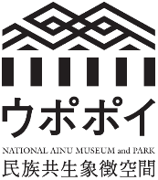
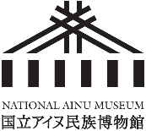
公益財団法人アイヌ民族文化財団 誘客広報課
E-MAIL ：info@ainu-upopoy.jp
TEL ：0144-82-3914
取材
申込先

